Actu6°5
Hors Série 2
New Génération UN HORS SERIE SPECIAL FUTUR
Octobre 2006

Prochain N° : Clé USB 2.0
Actu6°5 Le fruit de la nouvelle Génération PC
2e édition Après le CD R-RW et la Disquette
+ Édition spéciale Voici La Clé USB pouvant aller
HALLOWEEN Jusqu'à 4 Go de mémoire
Voir p.4

Site du Journal AZF et World Trade Center
Enfin Emménagé ! 2 Cauchemars …
www.actu6e5.canalblog.com 5 ans après toujours dans les
voir p.3 mémoires…
voir p.5 (AZF)
voir p.7 et 8 (World Trade Center)

ELECTION Ben Laden est-il mort ?
Prochaine C’est ce qu’affirme W.Bush
(Délégués) Voir p.9

Page 1

SOMMAIRE

p.2 SOMMAIRE
p.3 PRENSENTAION DE ACTU6E5.CANALBLOG.COM
p.4 ARTICLE CLE USB
p.5 AZF (toulouse.azf.free.fr)
p.6 Liste des « PRETENDANTS DELEGUES »
(voir aussi www.actu6e5deleg.canalblog.com)
p.7 et 8 WORLD TRADE CENTER
p.9 Ben Laden est-il mort ?
p.10 à 13 Série Ducobu
Ce Journal « New Génération » est consacré à l’avenir grâce au nouveau site du journal :
www.actu6e5.canalblog.com
Les évènements importants sont :
AZF
World Trade Center
Clé USB
BEN LADEN EST-IL MORT ?
BONNE LECTURE
Arnaud Saint Sernin

Page 2

ACTU6E5.CANALBLOG.COM,
PLAN DU SITE

LE SITE EST DISPONIBLE EN 9 LANGUES
(Français-Anglais-Allemand-Espagnol-Portugais-Italien-Grec-Russe-Coréen)

ON PEUT Y OUVRIR SON COMPTE (www.actu6e5compte.canalblog.com)

ON PEUT ACHETER DES AFFICHES, DISCUTER SUR LE FORUM (www.actu6e5forum.canalblog.com)

ON PEUT Y VOIR DE L’INEDIT, ON PEUT Y VOIR LA PREMIERE EDITION ET LA TELECHARGER.

ON PEUT Y TELECHARGER DES LIENS (E-DRAMWINGS)
ON PEUT Y REGARDER SING SING SONG
ON PEUT Y CONSULTER LES AUTRES SITES DE SAINT JOSEPH : (www.actu6e5autre.canalblog.com)
ON PEUT Y CONSULTER LA LISTE DES PRETENDANTS DELEGUES
ON PEUT Y VOIR LE STADE JOURNALIER

Page 3
ARTICLE CLE USB

Une clé USB pour remplacer les cahiers des collégiens
Le conseil général des Alpes-Maritimes va distribuer près de 13 000 clés USB de 512 Mo, pour alléger le cartable des collégiens entrant en sixième.
Philippe Crouzillacq , 01net., le 05/09/2006 à 18h30
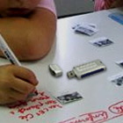

En matière de nouvelles technologies, chaque rentrée scolaire apporte son lot de nouveautés. On se rappelle qu'il y a quatre ans le conseil général des Landes avait entrepris de distribuer des ordinateurs portables à près de 4 500 collégiens. Cette année, dans les Alpes-Maritimes, c'est la clé USB qui est à l'honneur. Il s'agit d'une idée citoyenne émise à l'occasion d'un récent Concours de l'innovation, organisé le 6 juin 2006 par le conseil général des Alpes-Maritimes. Ce département, le sixième par ordre alphabétique, est présidé par le ministre délégué à l'Aménagement du territoire, Christian Estrosi.
Le concept est simple : distribuer des clés USB aux collégiens pour alléger leur cartable et épargner au passage quelques colonnes vertébrales. « Nous avons retenu l'idée pour les 13 000 collégiens (sur les 51 300 que compte le département) qui entrent cette année en sixième, précise Myriam Douhet, directrice de la communication de la collectivité territoriale. Et nous espérons que cet outil les accompagnera tout au long de leurs études. »
Traditionnellement, elle était employée comme périphérique de stockage passif ou client d'authentification forte (RPV, PKI). Pourtant, aujourd'hui, la clé USB devient un véritable environnement de travail actif. Amovible, auto déclarative, facilement transportable, elle embarque aujourd'hui des systèmes d'exploitation, des logiciels de productivité personnelle, des serveurs Web et des outils de développement.
Et leur nombre augmente de façon impressionnante. D'après le cabinet Gartner, 173,2 millions d'unités seront livrées à l'orée 2009, contre presque 80 millions en 2005.
Soit un doublement en quatre ans, ce qui ne manque pas d'interpeller les entreprises, tant en matière d'usage que de sécurité. « Les sociétés dépensent des fortunes en sécurité et laissent proliférer des médias amovibles de plusieurs gigaoctets. C'est l'anarchie », prévient Michel Lacoste, directeur Europe du Sud chez SecureWave.
Parmi les nouvelles utilisations, citons les environnements de travail portables, le développement Web et la maintenance. C'est U3 qui a ouvert la voie. Ce groupement rassemble neuf fabricants de clés USB, dont les membres fondateurs M-Systems et SanDisk, auxquels se sont joints notamment Intuix, Memorex et Verbatim.

Page 4
ARTICLES AZF, Il y a 5 ans

MON PERE TRAVAILLE DANS AZF

Le jour de l'explosion mon père était dans azf, il y travaille depuis longtemps et moi j'étais au lycée .Ce jour là, j’ai eu une peur folle d'avoir perdu a jamais mon père .Pour moi, tout ce qui se plaignent de dégâts matériels ne peuvent imaginer les dégâts physiques et morales que beaucoup de personnes ont pu avoir et même des salariés d'azf!!!

Catastrophe de l'usine AZF de Toulouse

Un article de Wikipédia, l'encyclopédie libre.
(Redirigé depuis Catastrophe de l'usine AZF à Toulouse le 21 septembre 2001)
Aller à : navigation, Rechercher
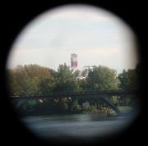
La cheminée de l'usine vue du centre ville (Pont Neuf) via les jumelles touristiques installées sur le pont, d'une distance d'environ 4-5 Km
AZF désignait une usine chimique (AZote Fertilisants) aujourd’hui rasée, qui appartenait jusqu'en 2005 à la société Grande Paroisse. Cette société, alors filiale d'Atofina, regroupait depuis la fusion de Total et d'Elf Aquitaine toutes les activités chimiques du groupe TotalFinaElf. Cette usine était située à 5 Km du centre de Toulouse. Initialement construite à l'écart de la ville en 1920, elle a été progressivement englobée par l'agglomération.
Le 21 septembre 2001, à 10 h 18, un stock d'environ 400 tonnes d'ammonitrate (engrais à base de nitrate d'ammonium) y a explosé, creusant un cratère de près de 30 mètres de diamètre et d'une dizaine de mètres de profondeur.

Page 5
LISTE DES PRETENDANTS DELEGUES

Garçons Filles
Maxime Victoria Professeur Principal :
Dorian Aude Mme Damiens
Lucas Blanche Professeur chargé de
Xavier Léa l’élection :
Emmanuel Pauline Mme Ciolkovitch
Oriane
Juliette C.
Magdalena

Les programmes de Xavier et d’Emmanuel sont disponibles sur
www.actu6e5deleg.canalblog.com
Vous pouvez y laisser un programme en laissant un commentaire ou en donnant votre programme aux éditeurs.

Le site www.actu6e5.canalblog.com (Actu6°5) parraine les élections

Page 6
WORLD TRADE CENTER 5 ANS APRES…
BILAN 3000 MORTS

Situation des impacts :

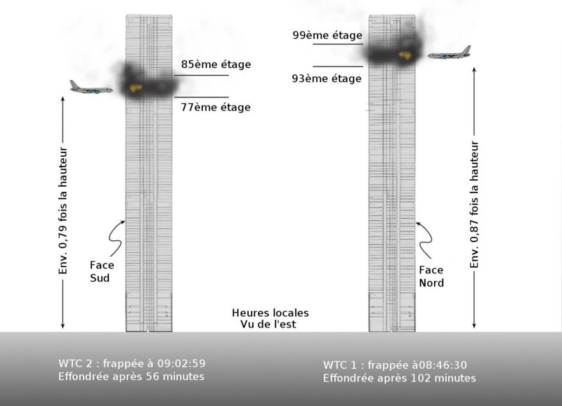

Page 7

Structure des tours et attentats [modifier]

WTC1 et WTC2 [modifier]
La structure des bâtiments a eu une part de responsabilité dans le fait qu'il y ait eu autant de morts. Les tours étaient construites en « tubes », c'est-à-dire que ce sont les murs extérieurs seuls qui étaient porteurs ; chacune des deux tours était portée par 240 colonnes verticales en acier.
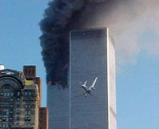
Lire l'article : 11 septembre 2001.
Il faut tout d'abord savoir que la quasi-totalité des 2 749 morts dans les tours (mis à part les pompiers) se trouvaient au-dessus des points d'impact des avions. 99% des personnes qui se trouvaient au-dessous du point d'impact ont survécu, pour la simple raison que celles-ci avaient accès aux escaliers de secours alors qu'au-dessus du point d'impact ces escaliers avaient été coupés.
La structure entourant ces escaliers a été rompue par l'impact. Or, elle aurait pu être bien plus solide. Elle était en plâtre, comme dans la majorité des buildings construits avant 2001 aux États-Unis, alors qu'en Europe (et notamment en France) la structure entourant les escaliers de secours dans ce genre de tours est exclusivement en béton armé (ce qui aurait pu être salvateur pour les victimes de ce cas). La raison pour laquelle le béton armé n'a pas été employé dans la construction du World Trade Center et de bien d'autres buildings ailleurs dans le monde est que le béton armé est beaucoup trop lourd pour les fondations d'un immeuble aussi grand. Tel n'est pas le cas de l'Empire State Building qui pourrait, lui, résister à l'impact d'un Boeing 707. Il faut tout de même savoir que les 2 tours du WTC ont quand même été prévues pour ce genre d'impact. Cependant, ce projet n'a pas été finalisé et les 2 tours ont eu, en quelque sorte, une demi protection contre l'impact d'un Boeing 707.
Situation des impacts
Néanmoins, il semblerait aussi que la fragilité des structures ait sauvé d'autres personnes puisque selon certains témoignages, des survivants auraient pu défoncer les murs de plâtre entourant les escaliers pour y accéder.
Aussi, malgré leur protection contre l'incendie en projection d'amiante, la structure métallique de ces deux tours était très sensible au feu car le produit ignifuge déposé sur les parties métalliques ne recouvrait pas toutes ces parties entièrement.
Page 8
Ben Laden Est-il Mort

Rumeurs de décès [modifier]
Le chef d'Al Qaida a de nombreuses fois été annoncé mort. En janvier 2002, le président du Pakistan, Pervez Musharraf estimait que l'islamiste serait mort de déficience rénale. En juillet 2002 le chef du FBI Dale Watson pensait qu'il n'était "probablement plus de ce monde". En décembre 2002, c'est le chef de la diplomatie pakistanaise, Khurshid Kasuri, qui affirme que Ben Laden avait succombé à la suite d'opérations militaires américaines.
Le 23 septembre 2006 L'Est Républicain révèle l'existence d'une note classée "confidentiel défense" de la DGSE qui indique que les services secrets saoudiens seraient convaincus qu'Oussama Ben Laden serait mort le 23 août 2006 d'une crise de fièvre typhoïde. Jacques Chirac, surpris de la divulgation de l'information, a déclaré que "cette information n'est en rien confirmée".
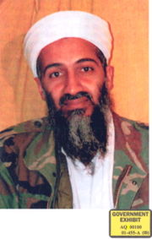
Oussama Ben Laden
Le FBI le désigne comme le terroriste le plus recherché au monde. Toujours selon le FBI, Oussama Ben Laden est connu sous plusieurs pseudonymes dans les milieux terroristes, dont « le Prince », « l'Émir », « Abou Abdallah », « Moudjahid Cheikh », « Hajj », « le Directeur ».
S'il est parfois considéré comme un héros¹ par certains musulmans, il est très loin de faire l'unanimité dans cette communauté. Al Qaida ne fait non plus l'unanimité parmi les mouvements terroristes ou islamistes militarisés: par exemple, il est accusé par le Hezbollah de faire le jeu de l'administration américaine et ses actions de porter préjudice à l'islam². Une fatwa a même été édictée à l'encontre d'Oussama Ben Laden³.
Page 9
DUCOBU

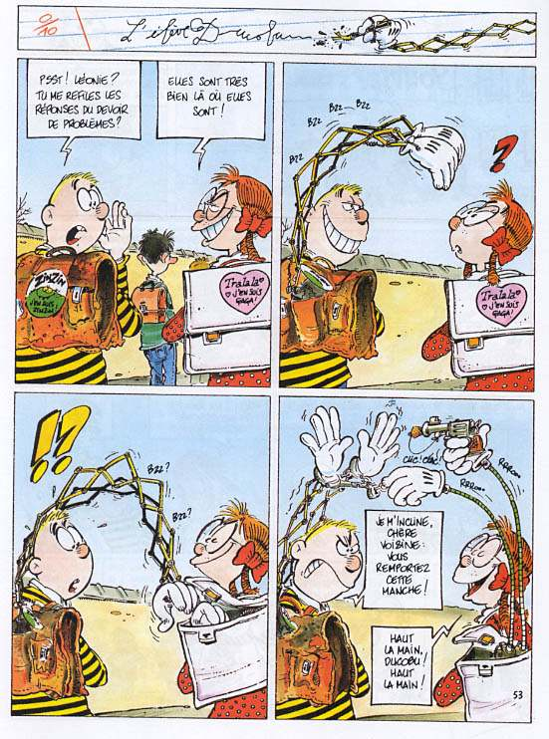

Page 10
DUCOBU

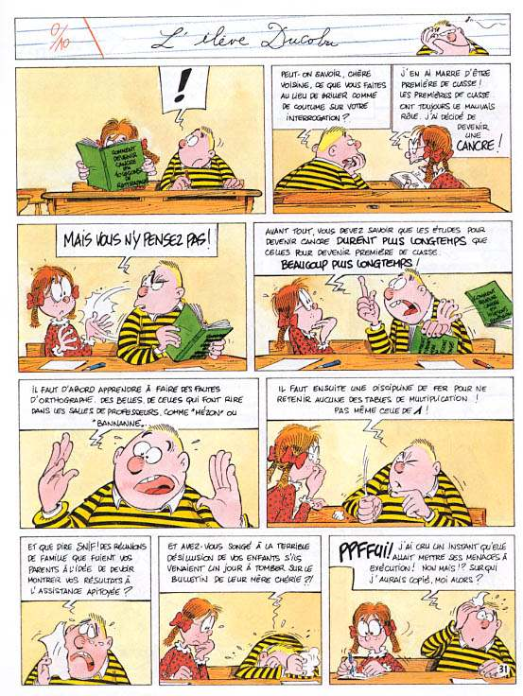

Page 11

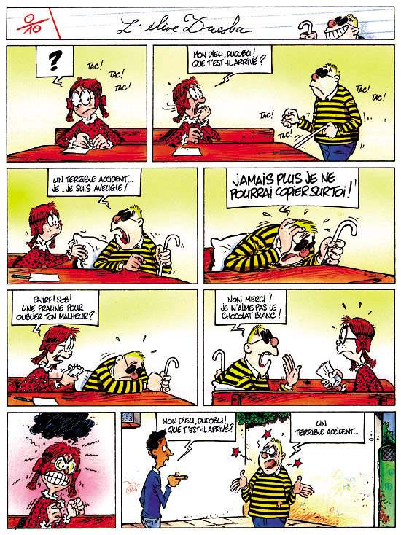
Page 12
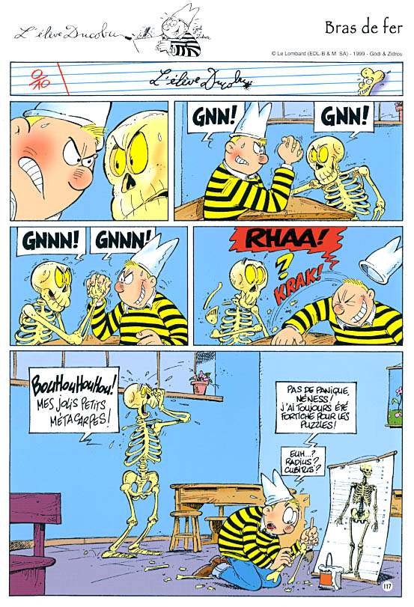

Page 13

